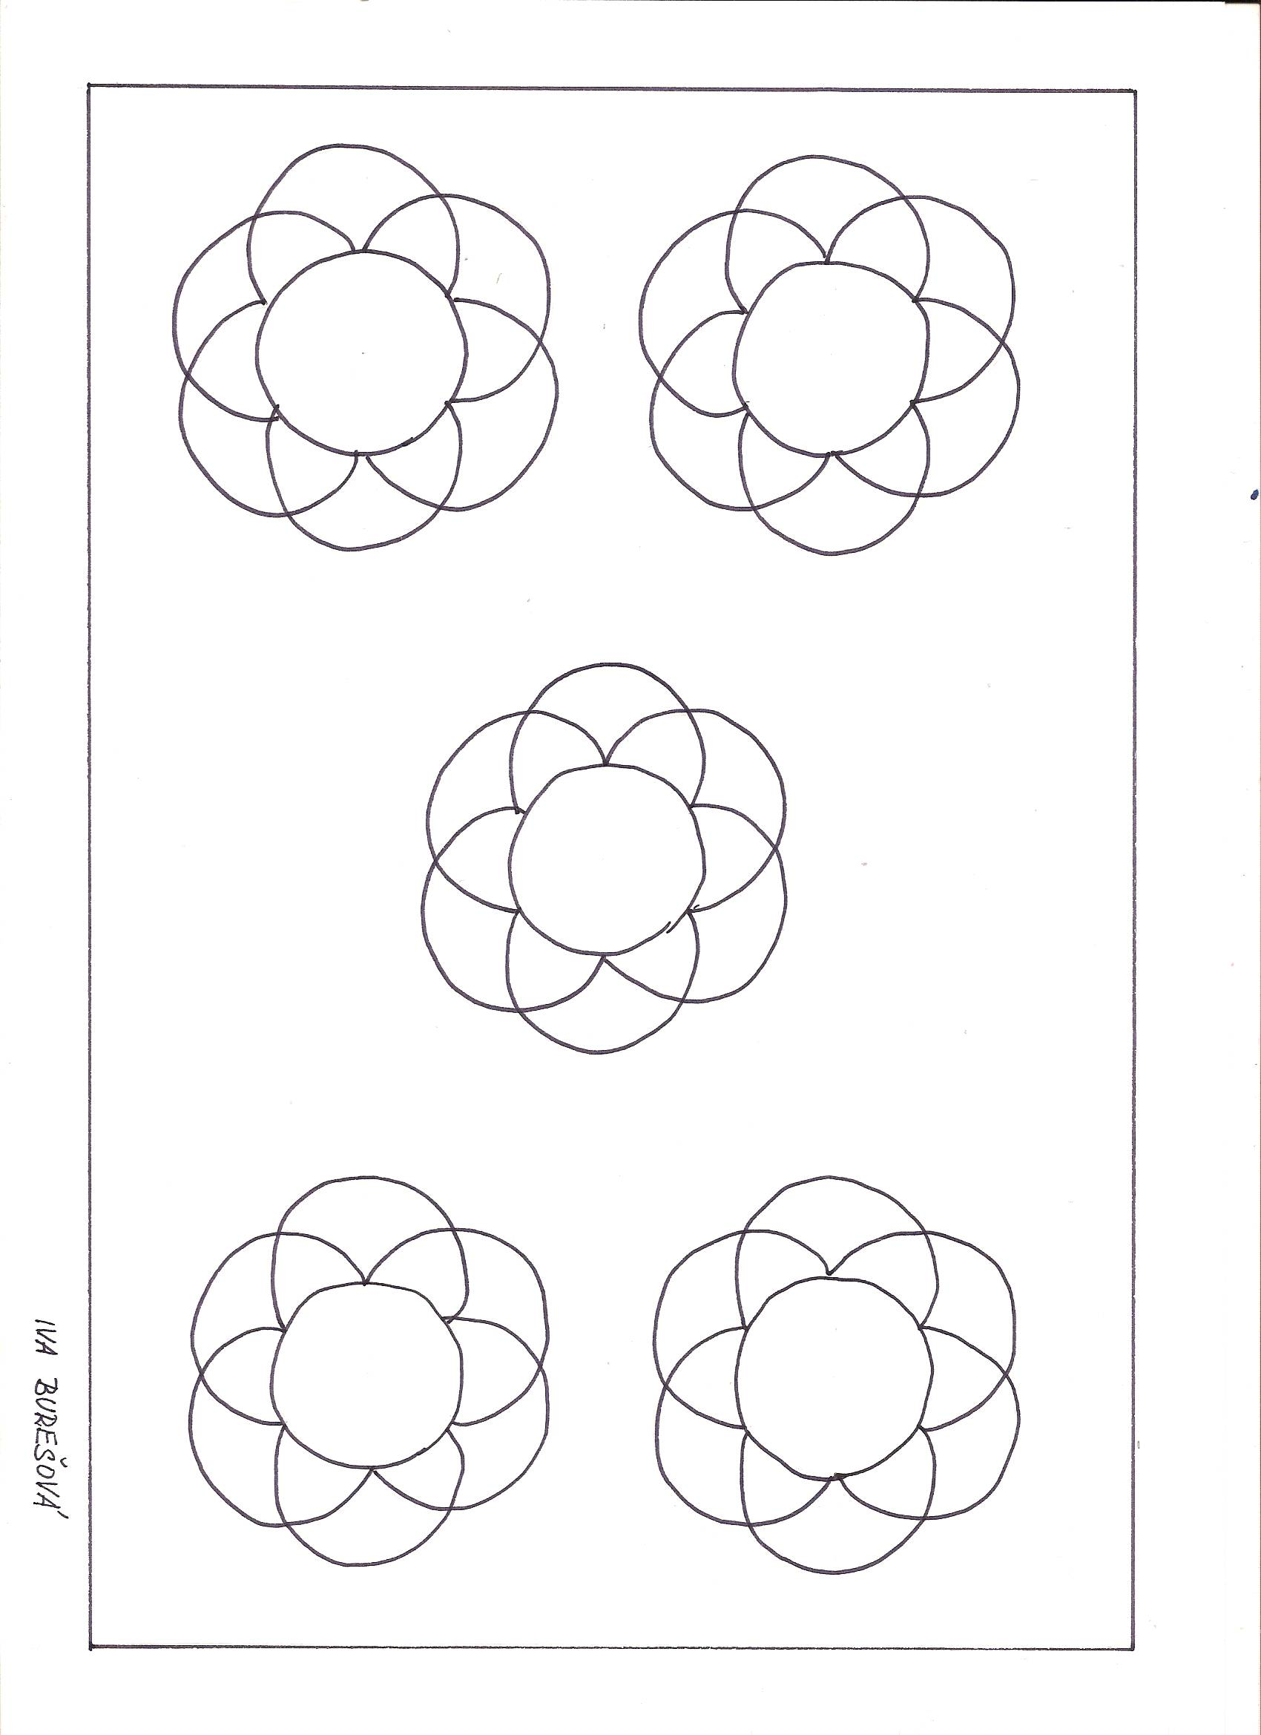
Dlaždice - pracovní list č. 17

